Nahrung und Lebensraum der Störche
Auftrag 7

Info für die Lehrperson

Was?
Ein genügend grosses Nahrungsangebot sowie gute klimatische Bedingungen während der Brutzeit
sind entscheidend für das Überleben der Störche und für eine erfolgreiche Aufzucht der Jungen.
Über die Nahrung können leicht ökologische Zusammenhänge aufgezeigt werden, so die Bedeutung
eines vielseitigen Lebensraumes bei uns in der Schweiz oder klimatische Einflüsse auf dem Zug und
im Überwinterungsgebiet (s. dazu auch die nachfolgenden Aufträge).
Die Futtersuche kann während des ganzen Sommerhalbjahres beobachtet werden. An frisch
gepflügten Äckern oder geschnittenen Wiesen suchen häufig Trupps von Störchen nach Futter.
Während der Fütterung der Jungen im Horst können via Webcam teilweise spektakuläre Beobachtun-
gen gemacht werden, z.B. Fütterung von Mäusen oder Maulwürfen.
Zu wenig Nahrung, meist aufgrund ausgeräumter Lebensräume, wirkt sich auf die Störche aus.
Sie brauchen vor allem während der Aufzucht der Jungen im näheren Umkreis des Horsts genügend
Futter, sonst bleiben die Jungtiere schwach, sind anfällig für Krankheiten oder verhungern.

Wie?
Vielleicht haben die Kinder die Nahrungssuche und/oder Fütterung der Jungtiere schon im Auftrag 6
beobachtet. Dann ist dort anzuknüpfen. Sonst kann die Nahrungssuche auch unabhängig besprochen werden. Als Einstieg eignen sich Filmausschnitte oder Einblicke via Webcam (www.storchenforscher.ch,
für Filme Rubrik Didaktik plus, für Webcams Rubrik Exkursionen und Beobachtungen).
Geeignet ist z.B. der Film Storchensommer von Storch Schweiz, dort zeigt ein Ausschnitt die Futtersuche hinter einem Traktor.
In der ersten Aufgabe suchen die Schülerinnen und Schüler aus einem Infoblatt die Nahrung der
Störche und zeichnen (alternativ schreiben) diese in kleine Kästchen. Hier kann die Lehrperson
unterstützend einige Bücher mit Bildern der entsprechenden Tiere aus dem Infoblatt bereitlegen
oder sogar einige Tiere als Fotos ausdrucken.
In der zweiten Aufgabe versuchen die Kinder die Beutetiere der Störche aus Aufgabe 1 drei
möglichen Lebensräumen zuzuordnen. Auch dazu können sie das Infoblatt brauchen.
In der dritten Aufgabe geht es darum, dass die Kinder Was wäre wenn Geschichten erfinden.
Dazu gibt es vorgegebene Anfänge, wie z.B. Was wäre, wenn es plötzlich keine Mäuse mehr gäbe?
Diese Geschichten sind auszutauschen und zu diskutieren. Hier sind Rückmeldungen der Lehrperson wichtig, damit die Kinder die Vernetzungen innerhalb von Nahrungsnetzen sehen und auch den
Einfluss von Lebensraumveränderungen.
In der vierten Aufgabe zeichnen die Kinder einen Wunschlebensraum für Störche. Hier können sie ihr
bisheriges Wissen anwenden und umsetzen. Auch hier ist ein gemeinsamer Austausch empfohlen.
Was fressen Störche?

Lies das Infoblatt zur Nahrung der Störche. Dort findest
du verschiedene Tiere, welche der Storch gerne frisst.
Zeichne in jedes der Kästchen eines dieser Tiere.
Kannst du alle 9 Kästchen füllen?

Wo findet der Storch welches Futter?

Im vorigen Auftrag hast du 9 Kästchen mit möglichem Futter
für den Storch gezeichnet. Schneide nun die 9 Kästchen aus
und versuche sie den drei Lebensräumen auf der folgenden Seite zuzuordnen. Dazu kannst du wieder das Infoblatt hervornehmen.

Wenn du die Zuordnung gemacht hast, was fällt dir auf?
Beschreibe:

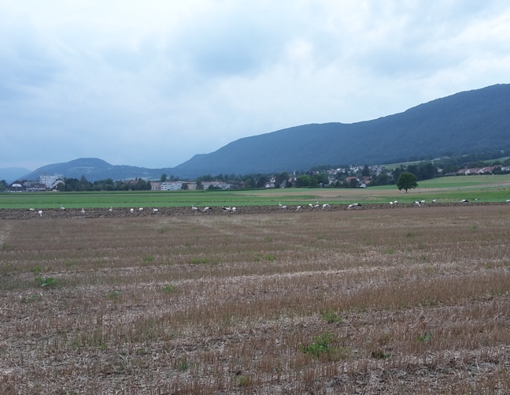
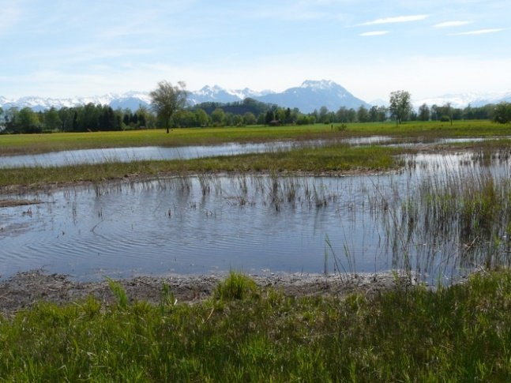

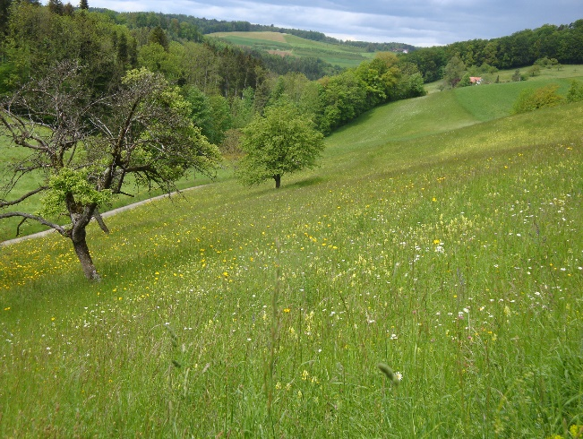

Fotos: Oben: Renata Gugelmann, Infozentrum Witi, Mitte: Storch Schweiz/Tobias Salathé, unten: Esther Bäumler

Was wäre wenn?

Du weisst nun, was der Storch gerne frisst und in
welchen Lebensräumen er dies am besten finden kann.
Mit der Zeit kann sich die Landschaft verändern oder
ein Beutetier verschwindet. Überlege dir, was passieren würde, wenn … und schreibe eine kurze Geschichte dazu auf.
Du hast folgende Anfänge für eine Geschichte zur Auswahl:
- Was wäre, wenn alle Weiher und Bäche verschwinden würden?
- Was wäre, wenn es plötzlich keine Mäuse mehr gäbe?
- Was wäre, wenn die Äcker nicht mehr gepflügt werden?
- Was wäre, wenn es plötzlich ganz viele Regenwürmer gäbe?

Hier ist Platz für deine Geschichte (auf beiden Seiten):

Wunschlebensraum für ein Storchenpaar

Stell dir vor, du bist als Storch auf der Suche nach einem
guten Brutplatz. Natürlich schaust du genau hin, ob es
genug Nahrung in der näheren Umgebung des Nestes hat.
Denn während der Aufzucht der Jungtiere brauchst du viel
Futter. Zeichne die Vorstellung deines Wunschlebensraumes
um dein Storchennest.

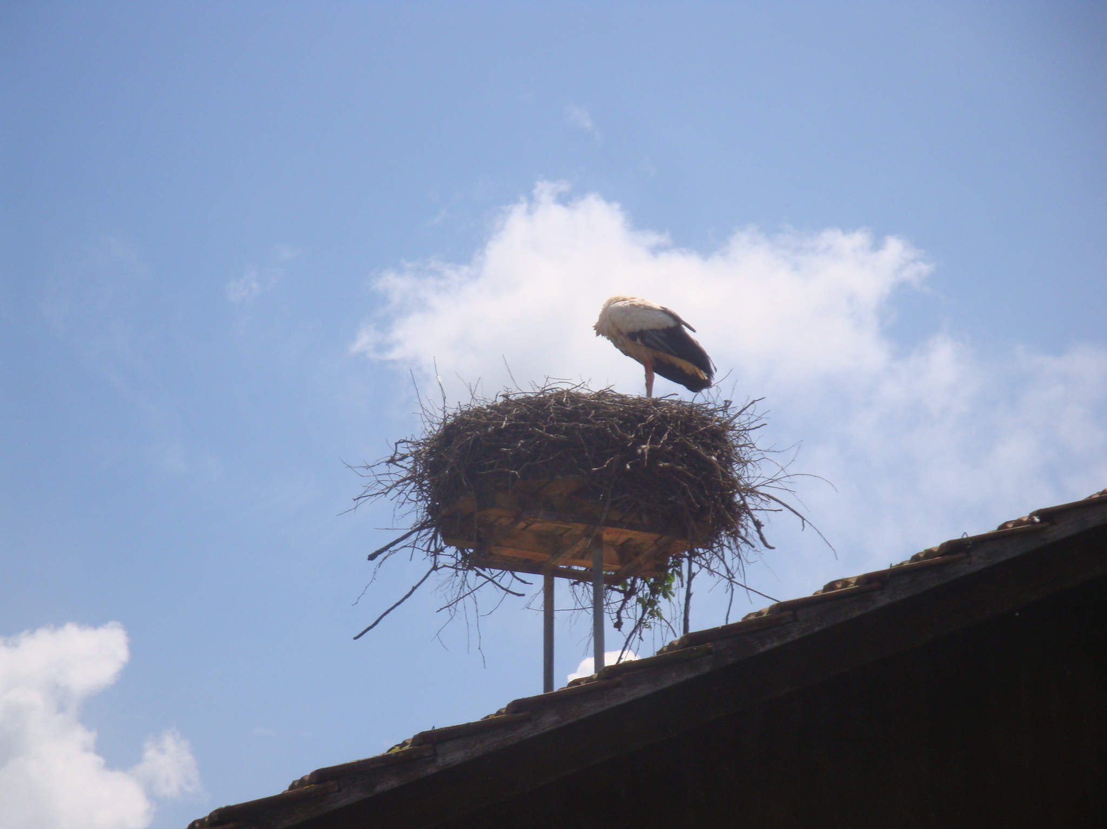

Foto: Liliane Ballaman

